

需求分析报告

小组组长：杨溢

小组成员：严翔宇 吕煜杰

指导老师：杨枨

版本

|  |  |  |  |
| --- | --- | --- | --- |
| 版本名称 | 修改记录 | 修改人 | 日期 |
| 需求分析1.0 | 初始SRS需求分析文档 | G14 | 2018/4/22 |
|  |  |  |  |
|  |  |  |  |
|  |  |  |  |
|  |  |  |  |

目录

1 简介 2

1.1 目的 2

1.2 范围 2

2 总体概述 2

2.1 软件概述 2

2.1.1 项目介绍 2

2.1.2 产品环境介绍 2

2.2 软件功能 2

2.3 用户特征 2

2.4 假设和依赖关系 2

3 具体需求 2

3.1 功能需求 2

3.1.1 功能需求1 2

3.2 性能需求 2

3.2.1 性能需求1 2

3.3 外部接口需求 3

3.3.1 用户接口 3

3.3.2 软件接口 3

3.3.3 硬件接口 3

3.3.4 通讯接口 3

4 总体设计约束 3

4.1 标准符合性 3

4.2 硬件约束 3

4.3 技术限制 3

5 软件质量特性 3

6 依赖关系 3

7 其他需求 3

7.1 数据库 3

7.2 操作 3

7.3 本地化 3

8 需求分级 4

9 待确定问题 4

10 附录 4

10.1 附录A  可行性分析结果 4

10.2 附录B  需求建模 4

10.2.1 数据流图 4

10.2.2 数据字典 4

# 1 简介

## 1.1 目的

随着科技的不断发展，步入21世纪后手机的普及后，基本所有人都会有一台智能手机，但是智能手机给我们带来方便的同时，越来越多的人们却难以离开手机，而导致很多事情无法按时完成甚至于沉迷于娱乐app从而玩物丧志。为了对此现状进行一定程度的影响，我们决定制作一款app，用来帮助人们专心学习和工作。

## 1.2 范围

主要针对自制能力较差的人群与一些不让子女玩太久手机游戏的家长，旨在于学习软件工程课题和作出一点贡献，没有盈利设想。

# 2 总体概述

## 2.1 软件概述

这款app首先是给选定的娱乐性app一个时间长度，使用时时间长度会不断的消耗，当时间长度消耗完毕，该app就无法使用了，只有等待第二天时间长度才会恢复至开始设定的，若此时想要修改时间长度也可以进行操作，只有在时间长度没有消耗的时候才可以进行操作。

### 2.1.1 项目介绍

该项目将由组长杨溢，组员严翔宇，组员吕煜杰，指导老师杨枨组成，主要是制作一款帮助人们控制玩手机时间的app。

### 2.1.2 产品环境介绍

本产品是独立的且完全自我包含。

## 2.2 软件功能

选择一部分app，设置可以使用的时间，使用完后只有等待时间段更新才能再次使用。

## 2.3 用户特征

主要针对于自制能力较差的人们

## 2.4 假设和依赖关系

# 3 具体需求

## 3.1 功能需求

### 3.1.1 功能需求1

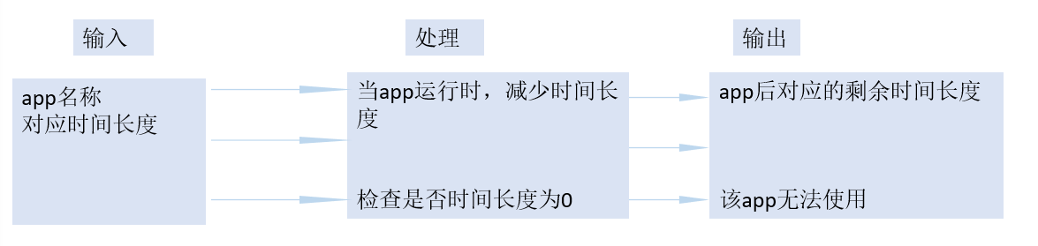

## 3.2 性能需求

### 3.2.1 性能需求1

华为android

用户支持单机个体

## 3.3 外部接口需求

### 3.3.1 用户接口

Axure RP

### 3.3.2 软件接口

操作系统：win10

数据库：sql server2008

工具：Microsoft office

### 3.3.3 硬件接口

支持硬件类型：Android手机

使用的通信协议：

1. TCP/IP通信协议接口

2. GSM/CDMA无线通信协议接口

3. SMS短消息通信协议接口

4. 防火墙通信接口

### 3.3.4 通讯接口

电子邮件：

[31601360@stu.zucc.edu.cn](mailto:31601360@stu.zucc.edu.cn)

[31601371@stu.zucc.edu.cn](mailto:31601371@stu.zucc.edu.cn)

[31601372@stu.zucc.edu.cn](mailto:31601372@stu.zucc.edu.cn)

Web浏览器：google浏览器

网络通信协议：

1. TCP/IP通信协议接口

2. GSM/CDMA无线通信协议接口

3. SMS短消息通信协议接口

4. 防火墙通信接口

数据交互电子表格：

消息格式：

通讯安全或加密问题：

数据传输速率：

同步和异步数据机制：

# 4 总体设计约束

## 4.1 标准符合性

## 4.2 硬件约束

只适合于Android手机使用

## 4.3 技术限制

数据库设计开发理解不够彻底，Axure rp界面设计不够熟练，

Java语言编写过慢，思维滞后。

对Android Studio 陌生，没有接触过类似开发

# 5 软件质量特性

易用性：软件拥有简单的界面，功能一目了然。

可测试性：可以收集异常数据信息，给开发人员提供了修改条件

# 6 依赖关系

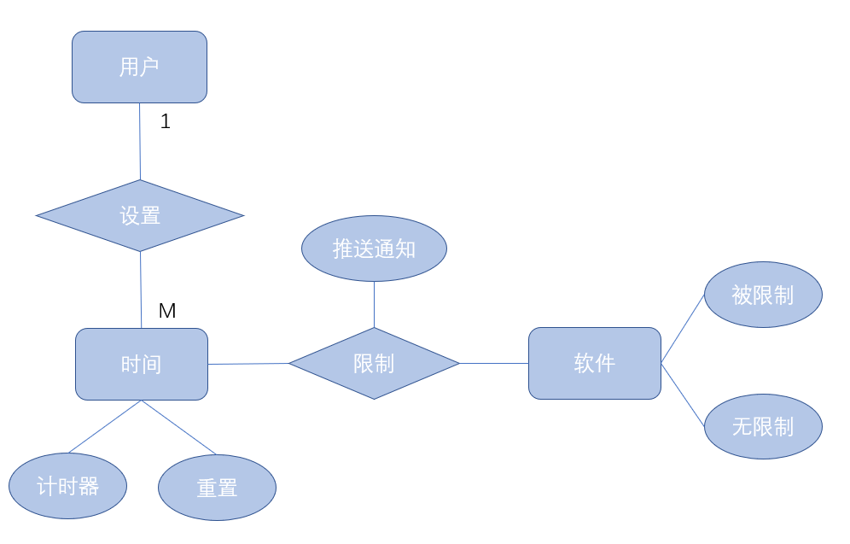

# 7 其他需求

## 7.1 数据库

Sql server应用，用户对指定软件的设置时间，可以储存到数据库中，保留用户操作习惯。

## 7.2 操作

根据app提示的信息操作，易懂

## 7.3 本地化

仅支持中文条件。

# 8 需求分级

一级需求：性能需求 外部接口需求

二级需求：功能需求

# 9 待确定问题

# 10 附录

## 10.1 附录A  可行性分析结果

## 10.2 附录B  需求建模

### 10.2.1 数据流图

### 10.2.2 数据字典

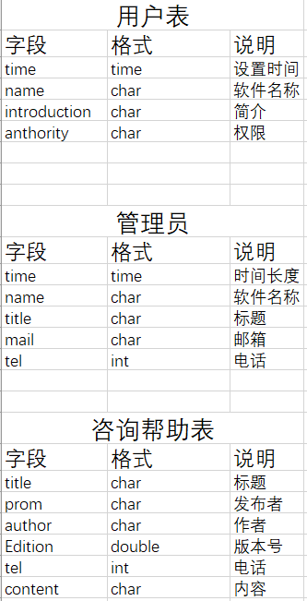

参考资料：

<https://wenku.baidu.com/view/76581ec9581b6bd97e19ea76.html> 2018年 4月21日

<https://jingyan.baidu.com/article/6b182309a4f3b0ba59e15958.html> 2018年 4月21日

软件工程导论，第6版，张海藩，牟永敏（编著），清华大学出版社，2013